ФЕДЕРАЛЬНОЕ АГЕНТСТВО ЖЕЛЕЗНОДОРОЖНОГО ТРАНСПОРТА
Федеральное государственное бюджетное образовательное учреждение высшего образования
«Петербургский государственный университет путей сообщения
Императора Александра I»
(ФГБОУ ВО ПГУПС)

Кафедра «Железнодорожный путь»

РАБОЧАЯ ПРОГРАММА
дисциплины
«ТЕХНОЛОГИЯ, МЕХАНИЗАЦИЯ И АВТОМАТИЗАЦИЯ РАБОТ ПО ТЕХНИЧЕСКОМУ ОБСЛУЖИВАНИЮ ЖЕЛЕЗНОДОРОЖНОГО ПУТИ» (Б1.Б.38)
для специальности
23.05.06 «Строительство железных дорог, мостов и транспортных тоннелей»
по специализации
«Управление техническим состоянием железнодорожного пути»

Форма обучения – очная, заочная

Санкт-Петербург
2016

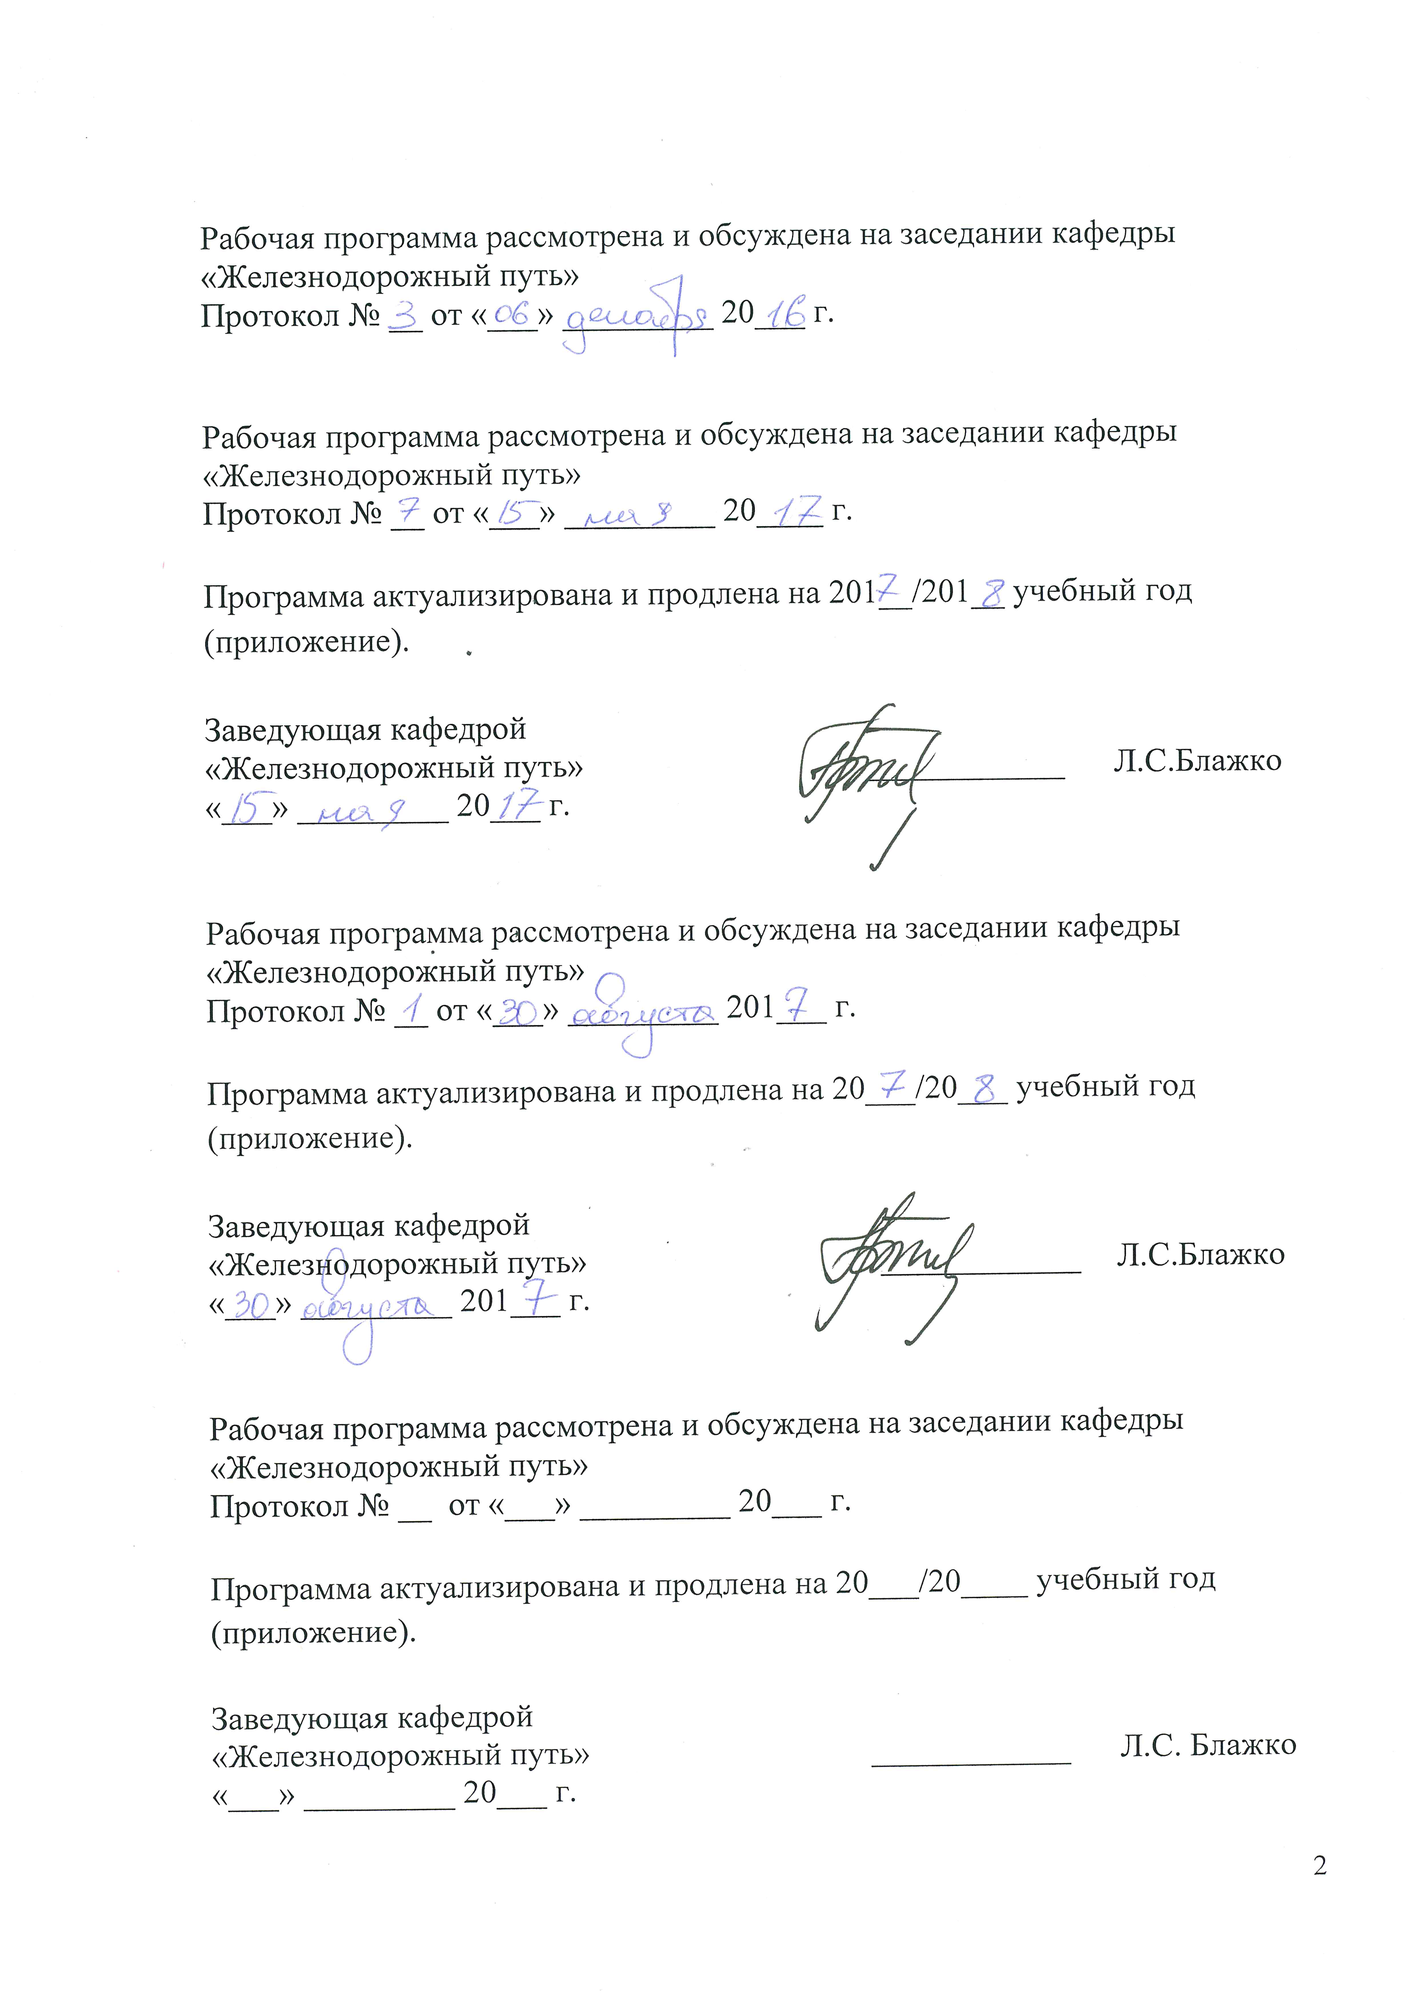Рабочая программа рассмотрена и обсуждена на заседании кафедры
«Железнодорожный путь»
Протокол № __ от «___» _________ 2016 __ г.

Заведующая кафедрой  «Железнодорожный путь» | ____________ | Л.С. Блажко
«___» _________ 201__ г.

Рабочая программа рассмотрена и обсуждена на заседании кафедры
«Железнодорожный путь»
Протокол № __ от «___» _________ 201__ г.

Программа актуализирована и продлена на 201__ /201__ учебный год (приложение).

Заведующая кафедрой  «Железнодорожный путь» | ____________ | Л.С. Блажко
«___» _________ 201__ г.

Рабочая программа рассмотрена и обсуждена на заседании кафедры
«Железнодорожный путь»
Протокол № __ от «___» _________ 201__ г.

Программа актуализирована и продлена на 201__/201__ учебный год (приложение).

Заведующая кафедрой  «Железнодорожный путь» | ____________ | Л.С. Блажко
«___» _________ 201__ г.

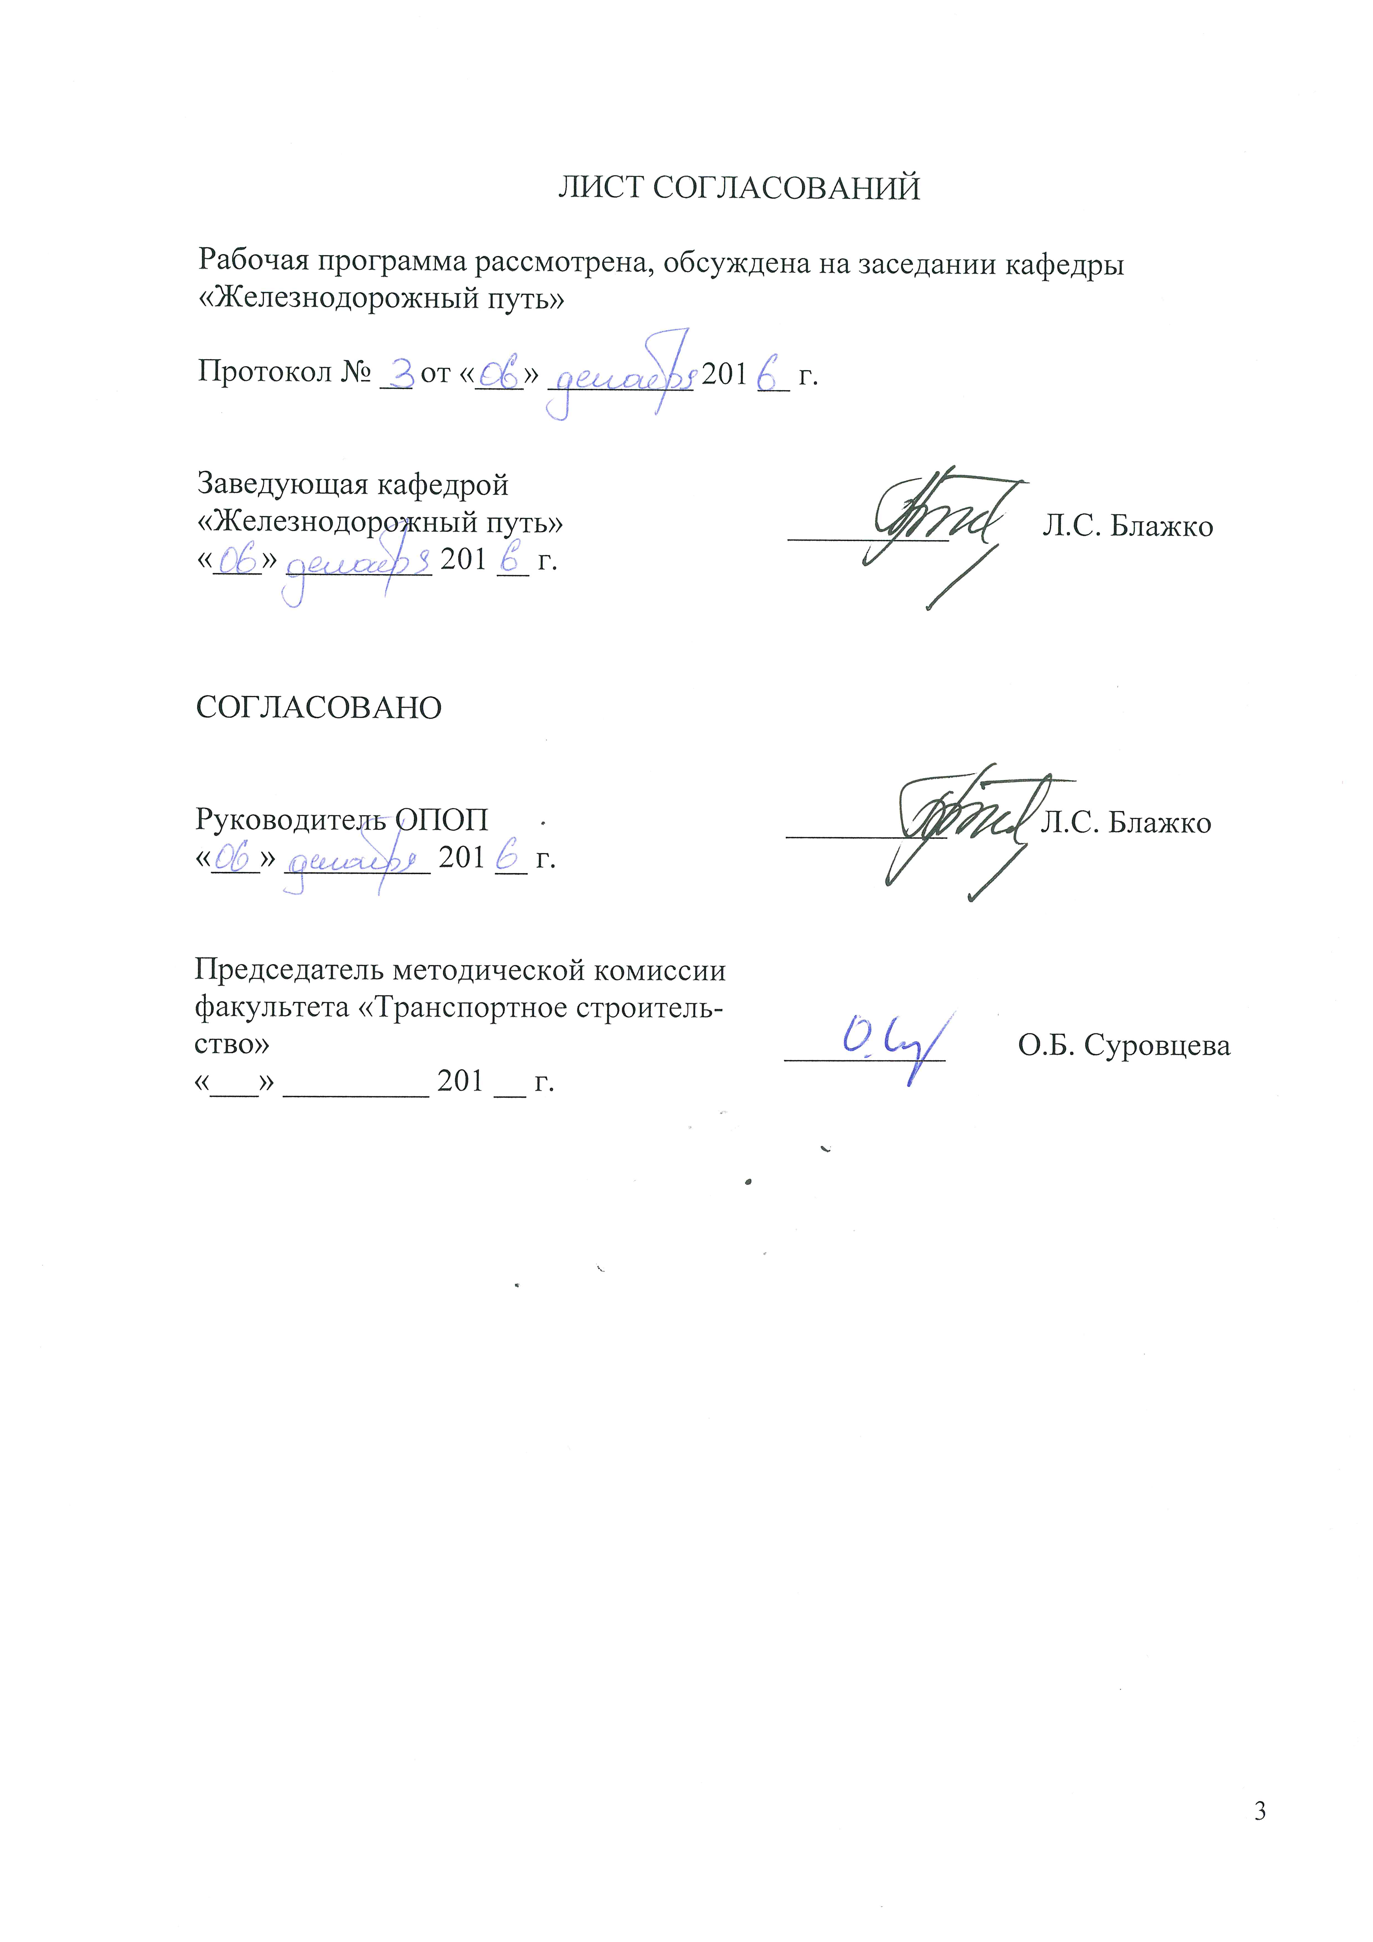

ЛИСТ СОГЛАСОВАНИЙ

Рабочая программа рассмотрена, обсуждена на заседании кафедры «Железнодорожный путь»
Протокол № __ от «___» ________ 201 г.

Заведующая кафедрой …  «Железнодорожный путь» | __________ | Л.С. Блажко
«___» __________ 201 г.

СОГЛАСОВАНО

Руководитель ОПОП  «____» _____________ 201 г. | __________ | Л.С. Блажко
Председатель методической комиссии факультета  «Транспортное строительство»  «_____» ____________ 201 г. | __________ | О.Б. Суровцева

- Цели и задачи дисциплины

Рабочая программа составлена в соответствии с ФГОС ВО, утверждённым «12» сентября 2016 г.,приказ. №1160 по специальности 23.05.06 «Строительство железных дорог, мостов и транспортных тоннелей», по дисциплине «Технология, механизация и автоматизация работ по техническому обслуживанию железнодорожного пути»(далее – дисциплины).
Целью изучения дисциплины является формирование компетенций, указанных в разделе 2 рабочей программы.
Для достижения поставленной цели решаются следующие задачи:
- приобретение знаний, указанных в разделе 2 рабочей программы;
- приобретение умений, указанных в разделе 2 рабочей программы;
- приобретение навыков, указанных в разделе 2 рабочей программы.

2. Перечень планируемых результатов обучения по дисциплине, соотнесенных с планируемыми результатами освоения основной образовательной программы

Планируемыми результатами обучения по дисциплине являются: приобретение знаний, умений, навыков и/или опыта деятельности.
В результате освоения дисциплины обучающийся должен:
ЗНАТЬ:
− методы разработки технологических процессов реконструкции железнодорожного пути, ремонтов железнодорожного пути, мостов, тоннелей и метрополитенов, а также их обслуживания, с использованием последних достижений в области строительной науки руководство этими процессами;
− современные путевые машины, механизмы, оборудование и эффективное их использование в разработанных технологических процессах;
− систему мероприятий по соблюдению нормативных документов при производстве работ.
УМЕТЬ:
− организовать работу производственного коллектива и обеспечить безопасность движения поездов на участках производства работ;
− проводить качественную диагностику пути, по результатам которой планировать способы усиления и ремонтные работы железнодорожного пути;
− способствовать внедрению современных прогрессивных ресурсосберегающих технологий машинизированным способом;
− организовывать работу производственного коллектива и безопасные условия труда.
ВЛАДЕТЬ:
− методами расчёта показателей надёжности и оценки безопасности движения поездов;
− методами и навыками планирования, организации и выполнения работ по текущему содержанию и ремонтам железнодорожного пути;
− методами технико-экономического анализа прогрессивных конструкций пути и технологий ремонтно-путевых работ по его техническому обслуживанию.

Приобретенные знания, умения, навыков и /или опыта формирование компетенций, осваиваемые в данной дисциплине, позволяют решать профессиональные задачи, приведённые в соответствующем перечне по видам профессиональной деятельности в п.2.4 общей характеристики основной образовательной программы (ОПОП).

Изучение дисциплины направлено на формирование следующих профессиональных компетенций (ПК), соответствующих виду профессиональной деятельности, на который ориентирована программа специалитета:
производственно-техническая и организационно-управленческая деятельность:
− способность разрабатывать проекты и схемы технологических процессов строительства, реконструкции, капитального ремонта и эксплуатации железнодорожного пути, мостов, тоннелей, метрополитенов, а также их обслуживания, с использованием последних достижений в области строительной науки (ПК-1);
− способность планировать, проводить и контролировать ход технологических процессов и качество строительных и ремонтных работ в рамках текущего содержания железнодорожного пути, мостов, тоннелей, других искусственных сооружений и метрополитенов (ПК-3);
− способностью разрабатывать методическую и нормативную документацию по правилам содержания и эксплуатации пути, путевого хозяйства, мостов, тоннелей и метрополитенов (ПК-6);
− умение планировать размещение технологического оборудования, техническое оснащение и организацию рабочих мест, выполнять расчет производственных мощностей и загрузку оборудования по действующим методикам и нормативам (ПК-11).
Область профессиональной деятельности обучающихся, освоивших данную дисциплину, приведены в п. 2.1 общей характеристики ОПОП.
Объекты профессиональной деятельности обучающихся, освоивших данную дисциплину, приведены в п. 2.2 общей характеристики ОПОП.

- Место дисциплины в структуре основной
профессиональной образовательной программы

Дисциплина «Технология, механизация и автоматизация работ по техническому обслуживанию железнодорожного пути» (Б1.Б.38) относится к базовой части и является обязательной дисциплиной.

4. Объем дисциплины и виды учебной работы
Для очной формы обучения:
Вид учебной работы | Всего часов | Семестр
 |  | VII
Контактная работа (по видам учебных занятий) | 54 | 54
В том числе:
- лекции(Л) | 18 | 18
- практические занятия (ПЗ) | 18 | 18
- лабораторные работы (ЛР) | 18 | 18
Самостоятельная работа (CРC) (всего) | 54 | 54
Контроль | 36 | 36
Форма контроля знаний | Экзамен | Экзамен
Общая трудоемкость: час/з.е. | 144/4 | 144/4

Для заочной формы обучения:
Вид учебной работы | Всего часов | Курс
 |  | IV | V
Контактная работа (по видам учебных занятий)  В том числе:  - лекции (Л)  - практические занятия (ПЗ)  - лабораторные работы (ЛР) | 20  12  4  4 | 10  6  -  4 | 10  6  4  -
Самостоятельная работа (СРС) (всего) | 111 | 58 | 53
Контроль | 13 | 4 | 9
Форма контроля знаний | Зачет, экзамен | Зачёт | Экзамен
Общая трудоемкость: час / з.е. | 144/4 | 72/2 | 72/2

5 Содержание и структура дисциплины
5.1 Содержание дисциплины

№ п/п | Наименование раздела дисциплины | Содержание раздела
1 | Основы ведения путевого хозяйства | Основные направления развития и социально-экономической политики отрасли на период до 2030 г.  Положение о системе ведения путевого хозяйства на железных дорогах ОАО «РЖД».Классификация путей. Нормативно-технические требования к конструкциям и элементам верхнего строения пути.Среднесетевые нормы периодичности реконструкции, капитальных ремонтов железнодорожного пути. Схемы промежуточных видов ремонтов железнодорожного пути.
2 | Электрический и гидравлический путевой инструмент, применяемый при путевых работах | Гидравлический путевой инструмент. Назначение и основные узлы. Определение перемещения рельсовых плетей при разгонке или регулировке зазоров звеньевого пути. Электрический путевой инструмент. Назначение и основные узлы.
3 | Основные путевые работы при текущем содержании и ремонтах пути | Особенности производства путевых работ.Способы производства путевых работ.Регулировка ширины рельсовой колеи.Выправка пути в продольном профиле и плане.Регулировка и разгонка зазоров.Разрядка температурных напряжений в рельсовых плетях. Определение фактической температуры закрепления рельсовых плетей. Обеспечение безопасности при производстве путевых работ.
4 | Путевые машины и комплексы применяемые при ремонтах пути и текущем содержании железнодорожного пути. | Классификация путевых машин.  Машины для выполнения отдельных путевых работ. Путевые машины для балластировки и подъёмки пути, замены рельсошпальной решётки и стрелочных переводов. Машины для очистки и вырезки балласта. Выправочно-подбивочно-отделочные машины и машины для рихтовки пути. Машины для содержания и ремонта земляного полотна и искусственных сооружений.

5.2 Разделы дисциплины и виды занятий
Для очной формы обучения:
№ п/п | Наименование разделов дисциплины | Л | ПЗ | ЛР | СРС
1 | 2 | 3 | 4 | 5 | 6
1 | Основы ведения путевого хозяйства | 2 | - | 4 | 6
2 | Электрический и гидравлический путевой инструмент, применяемый при путевых работах | 4 | - | 6 | 10
3 | Основные путевые работы при текущем содержании и ремонтах пути | 4 | 8 | - | 12
4 | Путевые машины и комплексы применяемые при ремонтах пути и текущем содержании железнодорожного пути. | 2 | - | 8 | 26
Итого |  | 18 | 18 | 18 | 54

Для заочной формы обучения:
№ п/п | Наименование разделов дисциплины | Л | ПЗ | ЛР | СРС
1 | 2 | 3 | 4 | 5 | 6
1 | Основы ведения путевого хозяйства | 2 | - | 1 | 10
2 | Электрический и гидравлический путевой инструмент, применяемый при путевых работах | 2 | - | 2 | 24
3 | Основные путевые работы при текущем содержании и ремонтах пути | 2 | 2 | - | 32
4 | Путевые машины и комплексы применяемые при ремонтах пути и текущем содержании железнодорожного пути. | 2 | - | 1 | 45
Итого |  | 12 | 4 | 4 | 111

6. Перечень учебно-методического обеспечения для самостоятельной работы обучающихся по дисциплине

№  п/п | Наименование раздела | Перечень учебно-методического обеспечения
1 | Основы ведения путевого хозяйства. | 1. Воробьев, Э.В. Технология, механизация и автоматизация путевых работ. Часть 1. [Электронный ресурс]: учеб. пособие / Э.В. Воробьев, Е.С. Ашпиз, А.А. Сидраков. — Электрон. дан. — М. :УМЦЖДТ, 2014. — 38 с. — Режим доступа: http://e.lanbook.com/book/58948.
2 | Электрический и гидравлический путевой инструмент | 1. Путевые механизмы и инструменты: Учебник для учащихся образовательных учреждений железнодорожного транспорта, осуществляющих начальную профессиональную подготовку /Р.Д. Сухих, В.М. Бугаенко, Ю.С. Огарь, В.Д. Ермаков, И.М. Пиковский, А.В. Пронченко; под общей ред. Р.Д. Сухих. – М.: УМК МПС, 2002. 428 с.
3 | Основные путевые работы при текущем содержании пути. | 1. Воробьев, Э.В. Технология, механизация и автоматизация путевых работ. Часть 1. [Электронный ресурс]: учеб. пособие / Э.В. Воробьев, Е.С. Ашпиз, А.А. Сидраков. — Электрон. дан. — М. :УМЦЖДТ, 2014. — 38 с. — Режим доступа: http://e.lanbook.com/book/58948.  2. Управление техническим обслуживанием железнодорожного пути скоростных линий: метод указания для курсовой работы и дипломного проектирования / Разраб. А.С. Гапоненко, Е.Н. Третьякова. - СПб. : ФГБОУВПОПГУПС, 2015. – 46 с.
4 | Путевые машины и комплексы, применяемые при ремонтах пути и  текущем содержании железнодорожного пути. | Комплексная механизация путевых работ: учеб. для вузов ж.-д. трансп./ В. Л.Уралов [и др.] ; ред. В. Л. Уралов. - М.: Маршрут, 2004. - 381 с.: рис., табл.. - (Высшее профессиональное образование). - (Подъемно-транспортные, строительные, дорожные машины и оборудование). - ISBN 5-89035-138-9.  2. Путевые машины. Учебник для ВУЗов. / Под ред. Профессора М.В. Поповича и В.М. Бугаенко.- М.: ГОУ УМЦ по образованию на ж.д. транспорте, 2009. - 820 с.

7. Фонд оценочных средств для проведения текущего контроля успеваемости и промежуточной аттестации обучающихся по дисциплине

Фонд оценочных средств по дисциплине является неотъемлемой частью рабочей программы и представлен отдельным документом, рассмотренным на заседании кафедры и утвержденным заведующим кафедрой.

8. Перечень основной и дополнительной учебной литературы, нормативно-правовой документации и других изданий, необходимых для освоения дисциплины

8.1 Перечень основной учебной литературы, необходимой для освоения дисциплины:
1.Воробьев, Э.В. Технология, механизация и автоматизация путевых работ. Часть 1. [Электронный ресурс] : учеб. пособие / Э.В. Воробьев, Е.С. Ашпиз, А.А. Сидраков. — Электрон. дан. — М. :УМЦЖДТ, 2014. — 38 с. — Режим доступа: http://e.lanbook.com/book/58948.
2. Путевые машины. Учебник для ВУЗов. / Под ред. Профессора М.В. Поповича и В.М. Бугаенко.- М.: ГОУ УМЦ по образованию на ж.д. транспорте, 2009. - 820 с.
3. Технология выполнения капитальных путевых работ: учеб. пособие для курсового и дипломного проектирования / КачанН.Н., Соловьёв В.В., Черняев Е.Д., Чуян С.Н. – СПб: ФГБОУВПОПГУПС, 2015.– 53 с.
4. Путевые механизмы и инструменты: Учебник для учащихся образовательных учреждений железнодорожного транспорта, осуществляющих начальную профессиональную подготовку /Р.Д. Сухих, В.М. Бугаенко, Ю.С. Огарь, В.Д. Ермаков, И.М. Пиковский, А.В. Пронченко; под общей ред. Р.Д. Сухих. – М.: УМК МПС, 2002. 428 с.
5. Управление техническим обслуживанием железнодорожного пути скоростных линий: метод указания для курсовой работы и дипломного проектирования / Разраб. А.С. Гапоненко, Е.Н. Третьякова. - СПб. : ФГБОУВПОПГУПС, 2015. – 46 с.

8.2 Перечень дополнительной учебной литературы, необходимой для освоения дисциплины:
1. Комплексная механизация путевых работ: учеб. для вузов ж.-д. трансп./ В. Л. Уралов [и др.] ; ред. В. Л. Уралов. - М.: Маршрут, 2004. - 381 с.: рис., табл.. - (Высшее профессиональное образование). - (Подъемно-транспортные, строительные, дорожные машины и оборудование). - ISBN 5-89035-138-9.
2. Правила и технология выполнения основных работ при текущем содержании пути, М.: Транспорт,1998. – 136 с.
3. Опытные технологии производства путевых работ: Метод. указ. к лабораторным работам / Е.В. Ермолаев, В.Б. Захаров, Л.М. Минаков, В.В. Соловьёв; Под. ред. В.В.Соловьёва– С-Пб: ПГУПС, 2006.

8.3 Перечень нормативно-правовой документации, необходимой для освоения дисциплины
1. Технические условия на работы по реконструкции (модернизации) и ремонту железнодорожного пути / Утверждены распоряжением ОАО «РЖД» 75р от 18.10.2013. [Электронный ресурс] http://www.consultant.ru/cons/cgi/online.cgi?req=doc&base=EXP&n=550813#0

8.4 Другие издания, необходимые для освоения дисциплины
1. Б1.Б.38 «ТЕХНОЛОГИЯ, МЕХАНИЗАЦИЯ И АВТОМАТИЗАЦИЯ РАБОТ ПО ТЕХНИЧЕСКОМУ ОБСЛУЖИВАНИЮ ЖЕЛЕЗНОДОРОЖНОГО ПУТИ» Методические рекомендации для практических занятий по специальности 23.05.06 «Строительство железных дорог, мостов и транспортных тоннелей» специализация «Управление техническим состоянием железнодорожного пути» [Электронный ресурс]. – Режим доступа: http://sdo.pgups.ru/ (для доступа к полнотекстовым документам требуется авторизация).
2. Б1.Б.38 «ТЕХНОЛОГИЯ, МЕХАНИЗАЦИЯ И АВТОМАТИЗАЦИЯ РАБОТ ПО ТЕХНИЧЕСКОМУ ОБСЛУЖИВАНИЮ ЖЕЛЕЗНОДОРОЖНОГО ПУТИ» Методические рекомендации по выполнению лабораторных работ по специальности 23.05.06 «Строительство железных дорог, мостов и транспортных тоннелей» специализация «Управление техническим состоянием железнодорожного пути» [Электронный ресурс]. – Режим доступа: http://sdo.pgups.ru/ (для доступа к полнотекстовым документам требуется авторизация).
3. Б1.Б.38 «ТЕХНОЛОГИЯ, МЕХАНИЗАЦИЯ И АВТОМАТИЗАЦИЯ РАБОТ ПО ТЕХНИЧЕСКОМУ ОБСЛУЖИВАНИЮ ЖЕЛЕЗНОДОРОЖНОГО ПУТИ» Методические рекомендации по организации самостоятельной работы обучающихся по специальности 23.05.06 «Строительство железных дорог, мостов и транспортных тоннелей» специализация «Управление техническим состоянием железнодорожного пути» [Электронный ресурс]. – Режим доступа: http://sdo.pgups.ru/ (для доступа к полнотекстовым документам требуется авторизация).

9. Перечень ресурсов информационно телекоммуникационнойсети «Интернет», необходимых для освоения дисциплины

- Личный кабинет обучающегося и электронная информационно-образовательная среда. [Электронный ресурс]. – Режим доступа: http://sdo.pgups.ru/ (для доступа к полнотекстовым документам требуется авторизация).

10. Методические указания для обучающихся по освоению дисциплины

Порядок изучения дисциплины следующий:
- Освоение разделов дисциплины производится в порядке, приведенном в разделе 5 «Содержание и структура дисциплины». Обучающийся должен освоить все разделы дисциплины с помощью учебно-методического обеспечения, приведенного в разделах 6, 8 и 9 рабочей программы.
- Для формирования компетенций обучающийся должен представить выполненные типовые контрольные задания или иные материалы, необходимые для оценки знаний, умений, навыков, предусмотренные текущим контролем (см. фонд оценочных средств по дисциплине).
- По итогам текущего контроля по дисциплине, обучающийся должен пройти промежуточную аттестацию (см. фонд оценочных средств по дисциплине).

11. Перечень информационных технологий, используемых при осуществлении образовательного процесса по дисциплине, включая перечень программного обеспечения и информационных справочных систем

Перечень информационных технологий, используемых при осуществлении образовательного процесса по дисциплине:
- технические средства (компьютер/ноутбук, проектор/интерактивная доска);
- методы обучения с использованием информационных технологий (демонстрация мультимедийных материалов);
- использование электронных ресурсов (см. раздел 9 Рабочей программы).
Дисциплина обеспечена необходимым комплектом лицензионного программного обеспечения, установленного на технических средствах, размещенных в специальных помещениях и помещениях для самостоятельной работы в соответствии с утвержденными расписаниями учебных занятий, консультаций, текущего контроля и промежуточной аттестации, самостоятельной работы. Перечень лицензионного программного обеспечения и информационных справочных систем приведены в Паспортах аудиторий/помещений.

12. Описание материально-технической базы, необходимой для осуществления образовательного процесса по дисциплине

Материально-техническая база обеспечивает проведение всех видов учебных занятий, предусмотренных учебным планом по данному направлению подготовки и соответствует действующим санитарным и противопожарным нормам и правилам.
Она содержит специальные помещения: учебные аудитории для проведения занятий лекционного типа, занятий семинарского типа, групповых и индивидуальных консультаций, текущего контроля и промежуточной аттестации, а также помещения для самостоятельной работы и помещения для хранения и профилактического обслуживания учебного оборудования (в соответствии с утвержденными расписаниями учебных занятий, консультаций, текущего контроля и промежуточной аттестации, самостоятельной работы).
Специальные помещения укомплектованы специализированной мебелью и техническими средствами обучения, служащими для представления учебной информации большой аудитории.
Для проведения занятий лекционного типа используется учебно-наглядное пособие, рассмотренное на заседании кафедры и утвержденное заведующим кафедрой.
Помещения для самостоятельной работы обучающихся оснащены компьютерной техникой с возможностью подключения к сети "Интернет" и обеспечением доступа в электронную информационно-образовательную среду Университета.

Разработчик, доцент | ____________ | В.В. Соловьёв
«04» декабря 2016 г.

